MỘT SỐ SÂU BỆNH HẠI CHÍNH TRÊN
CÂY HOA CÚC VÀ BIỆN PHÁP PHÒNG TRỪ TẠI LÂM ĐỒNG

I. SÂU HẠI
1. Sâu xanh: (Helicoverpa armigera)
1.1. Đặc điểm hình thái:
- Trưởng thành: Cánh trước màu nâu vàng có 3 vân ngang hình lượn sóng, mép ngoài có 7 điểm đen xếp thành hàng.
- Trứng: Hình bán cầu. Lúc mới đẻ có màu trắng sữa, về sau chuyển sang màu vàng tro, mặt trên có nhiều gân dọc.
- Sâu non: Có 6 tuổi, màu xám nhạt hoặc vàng nhạt.
- Nhộng: Màu nâu sáng, nhẵn bóng, phía cuối bụng có một đôi gai ngắn màu đen.
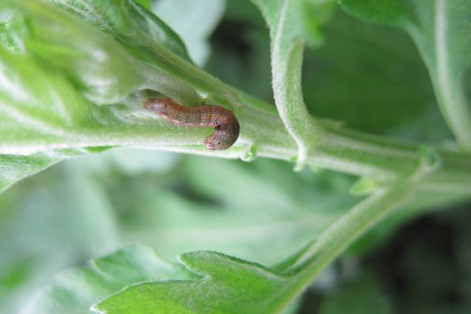

1.2. Tập quán sinh sống và gây hại:
- Sâu xanh là loài sâu đa thực, ngoài các cây hoa còn hại nhiều cây trồng khác.
- Sâu xanh thường phá lá non, ngọn non, nụ và hoa. Sâu tuổi 1 ăn phần thịt lá chừa lại biểu bì. Từ tuổi 2 trở đi đục vào nụ, ăn rỗng nụ và hoa, di chuyển từ nụ này sang nụ khác. Khi đẫy sức chui xuống đất làm kén hoá nhộng.
- Trưởng thành hoạt động ban đêm, ban ngày ẩn nấp dưới bụi cỏ, lá cây. Trưởng thành đẻ trứng rải rác từng quả thành từng cụm ở cả 2 mặt lá non, ở nụ hoa, ở đài hoa và hoa. Chúng thường thích đẻ trứng ở nụ hoa và đài hoa.
- Nhộng được hình thành trong đất ở độ sâu 2,5-3cm.
* Vòng đời trung bình khoảng 42-50 ngày. Nhiệt độ thích hợp cho sâu phát triển gây hại là 25-28⁰C và ẩm độ là 70-75%. Đất khô (ẩm độ < 30%) rất dễ làm chết nhộng.
1.3. Biện pháp phòng trừ:
- Luân canh với một số cây trồng khác họ.
- Biện pháp hóa học: Danh mục thuốc bảo vệ thực vật được phép sử dụng tại Việt Nam hiện hành chưa có thuốc đăng ký phòng trừ sâu xanh trên cây hoa cúc. Có thể tham khảo sử dụng một số hoạt chất như Abamectin, Cypermethrin, Bacillus thuringiensis.

2. Sâu khoang: (Spodoptera litura)
2.1. Đặc điểm hình thái:
- Trưởng thành: Cánh trước màu nâu vàng, phần giữa từ mép trước cánh đến mép sau cánh có một vân ngang màu trắng. Cánh sau màu trắng phản quang tím.
- Trứng: Hình bán cầu, có những khía dọc và khía ngang. Trứng xếp thành ổ có phủ lông ngoài.
- Sâu non: Có màu sắc khác nhau phụ thuộc vào thức ăn, trên lưng có một vết đen hình bán nguyệt .
- Nhộng: Có màu nâu tươi hoặc nâu sẫm, phía cuối bụng có một đôi gai ngắn.
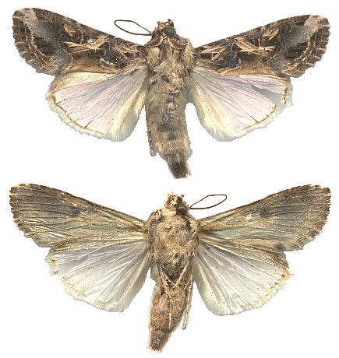
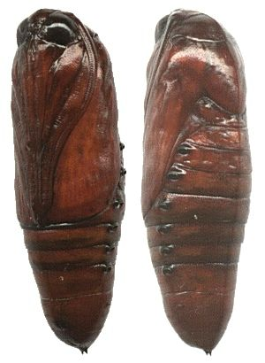

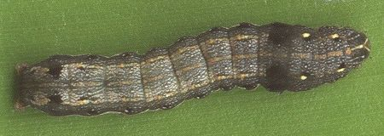

Nguồn http://www.ccs-hk.org/DM/butterfly/Noctuid/Spodoptera-litura.html
2.2. Tập quán sinh sống và gây hại:
- Trưởng thành thường vũ hoá vào buổi chiều, tối bay ra hoạt động. Ban ngày ẩn nấp trong bụi cây, bờ cỏ, có xu tính mạnh với các chất mùi chua ngọt, xu tính yếu với ánh sáng đèn. Ngài đẻ trứng thành từng ổ ở mặt dưới lá.
- Sâu non mới nở sống tập trung ở mặt dưới lá hoặc trên hoa, ăn biểu bì lá non. Khi bị khua động chúng bò ra xung quanh mặt lá hoặc nhả tơ dong mình xuống đất. Sâu tuổi lớn ăn khuyết lá và đục rỗng bông hoa Cúc. Sâu tuổi lớn thường ẩn nấp dưới gốc cây hoa, đẫy sức chui xuống đất hoá nhộng xung quanh gốc cây hoa.
3.3. Biện pháp phòng trừ:
- Dùng bẫy bã chua ngọt để dẫn dụ và tiêu diệt trưởng thành.
- Luân canh cây hoa cúc với các cây trồng khác họ.
- Biện pháp hóa học: Danh mục thuốc bảo vệ thực vật được phép sử dụng tại Việt Nam hiện hành chưa có thuốc đăng ký phòng trừ sâu khoang trên cây hoa cúc. Vì vậy có thể tham khảo sử dụng một số loại thuốc có các hoạt chất: Abamectin, Abamectin+ Bacillus thuringiensis var.kurstaki, Abamectin+Chlorfluazuron, Abamectin+Emamectin benzoate.
3. Bọ trĩ: (Frankliniella occidentalis)
3.1. Đặc điểm hình thái:
Trưởng thành rất nhỏ, màu đen, đuôi nhọn, cánh dài và mảnh, xung quanh cánh có nhiều lông tơ. Sâu non không cánh, hình dạng giống trưởng thành, màu xanh vàng nhạt.
3.2. Tập quán sinh sống và gây hại:
- Trưởng thành bò nhanh, linh hoạt, đẻ trứng trong mô lá non. Trưởng thành và sâu non thường sống tập trung mặt dưới lá và bò sang các cánh hoa.
- Bọ trĩ chích hút nhựa ở lá non, chồi non và nụ hoa làm lá vàng, màu hoa nhạt, lá non và cánh hoa biến dạng xoăn lại, cây sinh trưởng kém. Tại vết gây hại có những đốm tròn trong như giọt dầu, ở giữa có một chấm vàng, lúc đầu vàng trắng sau biến thành nâu đen.
- Bọ trĩ phát triển mạnh trong điều kiện khô và nóng.
- Vòng đời ngắn, sức sinh sản mạnh và có khả năng kháng thuốc cao.
3.3. Biện pháp phòng trừ:
- Khi bọ mới phát sinh gây hại thường xuyên tưới phun nước cho cây
- Sử dụng bẫy dính màu vàng để tiêu diệt trưởng thành bọ trĩ
- Sử dụng thuốc Dinotefuran (Oshin 100SL) để phòng trừ.
4. Rệp các loại (Pleotrichophorus chrysanthemi, Macrosiphoniella sanborni, Coloradoa rufomaculata)
4.1. Đặc điểm hình thái:
Trên hoa có 3 loại rệp thường gặp:
- Rệp xanh đen: (Pleotrichophorus chrysanthemi)
- Rệp muội nâu: (Macrosiphoniella sanborni)
Còn gọi là rệp nâu đen. Rệp cái không cánh, màu nâu đỏ đến nâu đen, bóng, ống bụng màu đen. Rệp cái có cánh, trên thân có nhiều đốm nhỏ.
- Trứng hình bầu dục, dài 0.5mm, màu vàng nhạt hoặc nâu đen.
- Rệp non màu nâu, mảnh đuôi phát triển không hòan tòan. Rệp non đến tuổi 3 thì có thể mọc cánh.
- Rệp xanh lá cây: (Coloradoa rufomaculata)
* Trong 3 loài rệp trên loài rệp xanh đen gây hại phổ biến hơn cả.
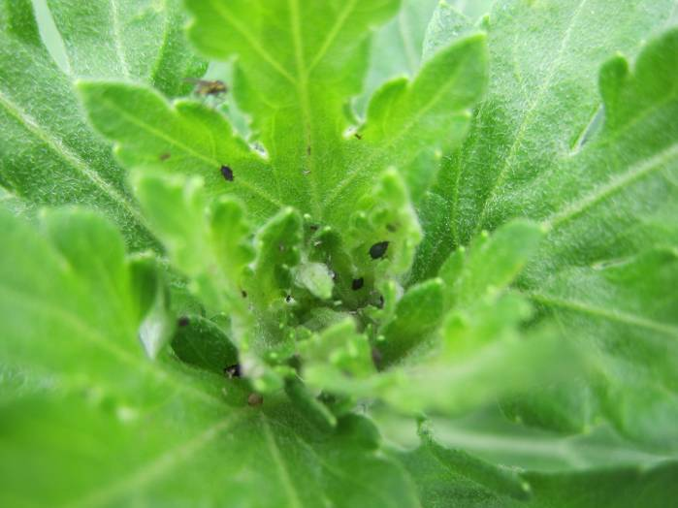

4.2. Tập quán sinh sống và gây hại:
- Rệp xanh đen gây hại phổ biến từ đầu vụ đến cuối vụ. Thường hại cùng rệp nâu đen trên các giống như cúc vàng Đài Loan, cúc Nhật trắng, cúc tím Đà Lạt, cúc chi Đà Lạt, cúc hè. Rệp xanh lá cây thường hại trên cúc Suxi và ít di chuyển.
- Cả 3 loài rệp thường sống tập trung thành đám ở ngọn cây, lá non, đài hoa, nụ hoa và cánh hoa. Giai đoạn cây con chúng thường bám vào ngọn cây, lá non, búp non. Sau đó chuyển sang đài hoa, nụ hoa, cánh hoa (riêng rệp nâu đen không hại nụ và hoa).
- Rệp chích hút dịch cây tạo thành vết nhỏ màu vàng nâu hoặc thâm đen, làm cây còi cọc, ngọn xoăn chùn lại, lá biến dạng, nụ hoa bị thui không nở, cánh hoa nhạt màu và úa. Đồng thời sản phẩm bài tiết của chúng tạo điều kiện cho nấm bồ hóng đen phát triển làm giảm khả năng quang hợp, nhất là khi thời tiết mưa ẩm kéo dài.
- Vòng đời trung bình 15-20 ngày, một năm có thể hình thành 20 lứa liên tiếp.
- Thiên địch của rệp chủ yếu là bọ rùa và ruồi ăn rệp.
- Là môi giới lan truyền bệnh khảm lá virus.
4.3. Biện pháp phòng trừ:
- Vệ sinh đồng ruộng triệt để.
- Khi mật số rệp cao có thể dùng một trong các loại thuốc sau để phòng trừ:
+ Emamectin benzoate + Petroleum spray oil (Comda 250EC).
+ Garlic juice (Bralic - Tỏi Tỏi 10 SL).
5. Ruồi hại lá (Liriomyza sp.)
5.1. Đặc điểm hình thái:
- Trưởng thành: là loài ruồi có mắt kép đỏ, có sọc mờ ở hai hông, chân màu đen, mảng lưng, ngực màu vàng sáng.
- Trứng: Hình ovan dài, rất nhỏ, màu trắng trong sau chuyển sang màu vàng nhạt. Trứng nở sau 4-6 ngày.
- Sâu non: Dạng dòi không chân, cơ thể màu trắng trong, phần trước hơi vàng, có thể nhìn thấy rõ ruột bên trong màu đen.
- Nhộng: Màu vàng hoặc nâu vàng, dính trên lá chỗ cuối đường đục hoặc rơi xuống mặt đất.
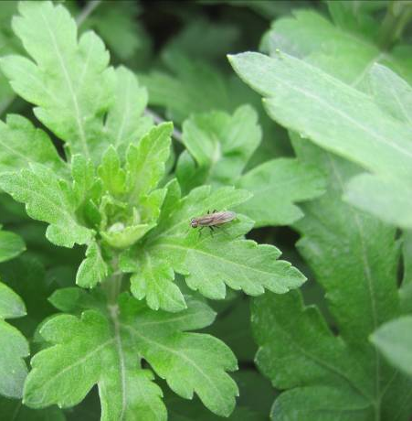
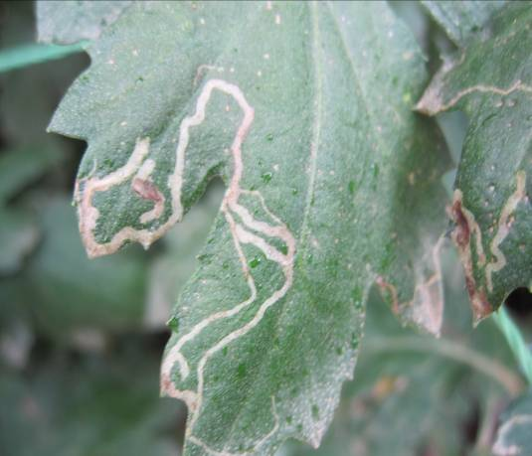

5.2. Tập quán sinh sống và gây hại:
- Vết hại đầu tiên là những chấm nhỏ màu trắng trên lá (nơi ruồi ăn và đẻ trứng), sau đó xuất hiện những đường đục ngoằn ngoèo màu trắng, tạo điều kiện cho vi khuẩn và nấm xâm nhập.
Khi bị hại nặng sẽ làm cháy lá, giảm khả năng quang hợp, cây còi cọc và chết, đôi khi làm giảm năng suất.
- Trưởng thành cái dùng gai đẻ trứng vào dưới biểu bì của lá, mỗi con cái có thể đẻ 250 quả trứng. Sâu non gây hại tạo những đường đục ngoằn ngoèo, màu trắng. Vòng đời trung bình từ 20-28 ngày.
5.3. Biện pháp phòng trừ:
Trưởng thành đang vũ hóa

- Biện pháp canh tác:
+ Vệ sinh đồng ruộng, cắt tỉa, thu gom và tiêu hủy những lá già, lá bánh tẻ bị ruồi gây hại.
+ Che phủ luống bằng nilon sau đó phơi nắng để tiêu diệt nhộng trong đất.
+ Dùng bẫy dính màu vàng để dẫn dụ và tiêu diệt trưởng thành.
- Biện pháp hóa học: Danh mục thuốc bảo vệ thực vật được phép sử dụng tại Việt Nam hiện hành chưa có thuốc đăng ký phòng trừ ruồi trên cây hoa cúc. Có thể tham khảo sử dụng một số thuốc có hoạt chất như Cyromazine, Spinetoram, Abamectin.

II. BỆNH HẠI
1. Bệnh đốm đen: (Septoria chrysanthemella)
1.1. Triệu chứng:
Trên lá vết bệnh lúc đầu là những chấm nhỏ màu nâu đen, về sau vết bệnh lớn lên thành những đốm tròn hoặc bầu dục, đường kính 5-10mm. Bệnh nặng các đốm liên kết liền nhau tạo thành vết cháy lớn, trên đó có nhiều chấm nhỏ màu đen (ổ bào tử), lá vàng và rụng, cây sinh trưởng kém, hoa nhỏ.
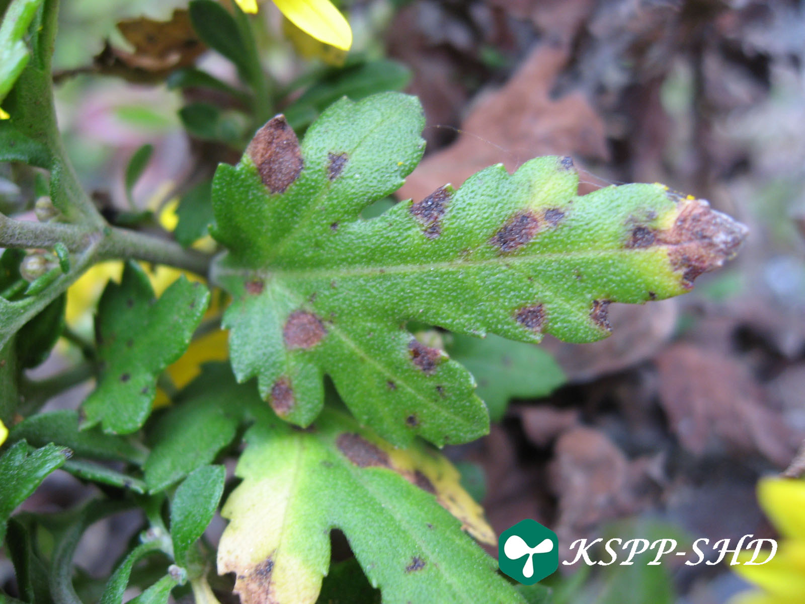

(Nguồn http://www.ast.go.kr/)
1.2. Nguyên nhân gây bệnh và điều kiện phát sinh, phát triển:
- Do nấm Septoria chrysanthemella gây ra
- Nấm phát triển thích hợp ở nhiệt độ từ 24-28⁰C. Bệnh phát triển mạnh trong điều kiện nhiệt độ và độ ẩm cao. Mức độ nhiễm bệnh của các giống Cúc có khác nhau.
1.3. Biện pháp phòng trừ:
- Chon lọc các giống cúc ít nhiễm bệnh để trồng.
- Luân canh cây trồng.
- Tăng cường chăm sóc, bón phân đầy đủ, cân đối.
Danh mục thuốc bảo vệ thực vật được phép sử dụng tại Việt Nam hiện hành chưa có thuốc đăng ký phòng trừ bệnh đốm đen hại hoa cúc. Có thể tham khảo sử dụng một số thuốc có hoạt chất Chlorothalonil, Azoxystrobin.
2. Bệnh đốm nâu: (Curvularia sp.)
2.1. Triệu chứng:
Vết bệnh thường lan từ mép lá vào trong phiến lá, hình tròn hoặc hình bán nguyệt, hình bất định màu nâu xám hoặc nâu đen. Bệnh nặng vết bệnh rất lớn làm lá vàng dễ rụng.
2.2. Nguyên nhân gây bệnh:
- Do nấm Curvularia sp. gây ra.
- Nấm phát triển thích hợp ở nhiệt độ 24-28ºC.
- Nguồn bệnh tồn tại trong tàn dư cây bệnh vùi lấp trong đất, bào tử lây lan bằng bào tử theo gió, lan truyền gây bệnh.
- Bệnh phát triển mạnh trong điều kiện nhiệt độ và ẩm độ cao.
2.3. Biện pháp phòng trừ:
- Bón phân đầy đủ, cân đối.
- Vệ sinh đồng ruộng, thu gom lá bệnh tiêu hủy.
- Sử dụng thuốc sau để phòng trừ: Tebuconazole + Trifloxystrobin (Nativo 750 WG)
3. Bệnh đốm vàng (Alternaria sp.)
3.1. Triệu chứng:
Vết bệnh hình tròn hoặc hình bất định, màu xám nâu hoặc xám đen. Vết bệnh thường lan từ mép lá, chót lá vào trong phiến lá, xung quanh có quầng vàng rộng. Gặp thời tiết ẩm ướt, trên mô bệnh có lớp nấm mốc màu đen, lá bị thối, dễ rụng.
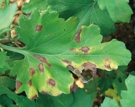

(Nguồn http://www.shuminoengei.jp/?a=page_s_sickbug_detail34)
3.2. Nguyên nhân gây bệnh và điều kiện phát sinh, phát triển:
- Bệnh do nấm Alternaria sp. gây ra.
- Nấm phát triển thích hợp ở nhiệt độ khoảng 20-28⁰C và ẩm độ cao trên 85%.
3.3. Biện pháp phòng trừ:
- Mật độ trồng hợp lý
- Thường xuyên vệ sinh đồng ruộng
- Biện pháp hóa học: Sử dụng thuốc Tebuconazole+Trifloxystrobin (Nativo 750WG) để phòng trừ.
4. Bệnh héo vàng: (Fusarium sp.)
4.1. Triệu chứng:
- Vết bệnh xuất hiện ở phía gốc thân, tạo thành các vết màu nâu đen, biểu bì chỗ vết bệnh hơi phình lên sau đó nứt ra, khi ẩm ướt chỗ vết nứt có lớp sợi nấm màu trắng.

- Rễ cây bị bệnh thối đen dần. Cắt ngang thân chỗ gần vết bệnh thấy mạch dẫn có màu thâm đen.
- Lá bị vàng dần từ dưới trở lên, một số cành bị khô héo, cuối cùng toàn cây héo chết.
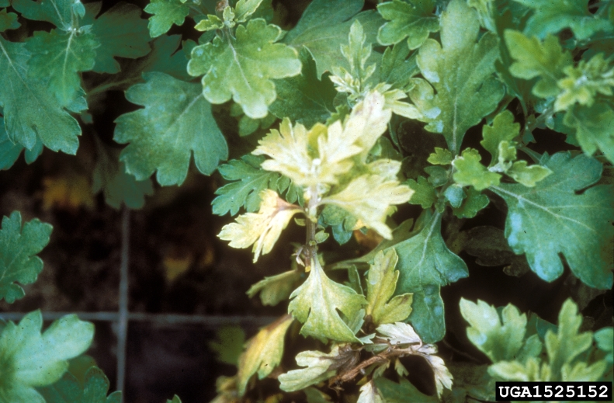

(Nguồn http://www.forestryimages.org/browse/detail.cfm?imgnum)
4.2. Nguyên nhân gây bệnh và điều kiện phát sinh, phát triển:
Chậu A
- Bệnh do nấm Fusarium sp. gây ra.
- Bệnh phát sinh nhiều trong điều kiện khí hậu nóng và mưa.
- Nấm bệnh tồn tại trong đất và tàn dư cây bệnh ở dạng sợi nấm.
4.3. Biện pháp phòng trừ:
- Phơi đất và bón vôi trước khi trồng
- Bón phân cân đối, tăng cường sử dụng phân hữu cơ
- Vệ sinh đồng ruộng, tiêu hủy triệt để tàn dư cây trồng
- Biện pháp hóa học: sử dụng thuốc sau để phòng trừ:
+ Dazomet (Basamid Granular 97MG);
+ Oxytetracycline + Streptomycin (Miksabe 100WP);
5. Bệnh héo xanh vi khuẩn: (Erwinia chrysanthemi)
5.1. Triệu chứng:
Bệnh do vi khuẩn gây hại gốc rễ, làm thối rễ, cây bị bệnh lá héo rũ tái xanh, héo từ lá gốc lên ngọn. Cắt ngang gốc thân cây bệnh thấy bó mạch thâm đen, bóp mạnh chỗ mặt cắt thấy có dịch nhầy trắng tiết ra.
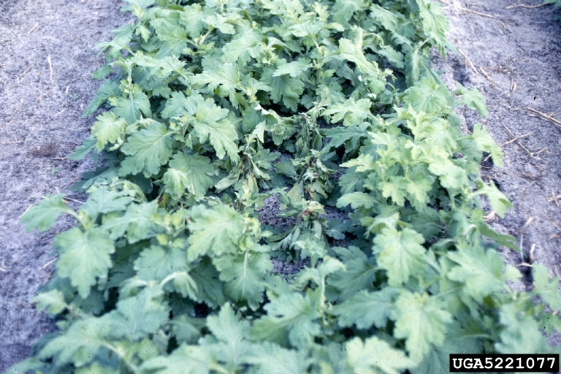

(nguồn http://gardener.shoutwiki.com/wiki/File:Chrysanthemum_Bacterial_soft_rot_of_chrysanthemum_Erwinia)

5.2. Nguyên nhân gây bệnh và điều kiện phát sinh, phát triển:
- Bệnh do Erwinia chrysanthemi vi khuẩn gây ra.
- Vi khuẩn thích hợp ở nhiệt độ 30-35⁰C, chết ở 52⁰C trong 10 phút, độ pH thích hợp nhất khoảng 6.6. Vi khuẩn có thể tồn tại trong tàn dư cây bệnh tới 7 tháng, trong đất trên 1 năm, là nguồn lan truyền lây bệnh cho vụ sau.
- Vi khuẩn trong đất xâm nhập vào rễ cây rồi phát triển trong các mạch dẫn, ngăn cản sự hấp thu vận chuyển nước làm cây bị héo.
5.3. Biện pháp phòng trừ:
- Luân canh với cây trồng khác họ.
- Chọn vườn ươm và vườn trồng cao ráo, thoát nước tốt
- Vệ sinh đồng ruộng, tiêu hủy triệt để cây bệnh, cỏ dại.
- Biện pháp hóa học: sử dụng thuốc sau để phòng trừ: Oxytetracycline+Streptomycin (Miksabe 100WP)
6. Bệnh khô lá: (Tuyến trùng Aphelenchoides ritzemabosi)
6.1. Triệu chứng:
Triệu chứng bệnh thể hiện chủ yếu trên lá, một số trường hợp gây hại chồi và hoa. Lá bị bệnh biến màu, đồng thời xuất hiện các đốm vàng nhạt hoặc vàng nâu phân biệt rõ rệt với gân lá. Đốm bệnh lớn dần làm lá xoăn và khô héo. Chồi và hoa bị bệnh cũng biến dạng xoăn lại và héo.
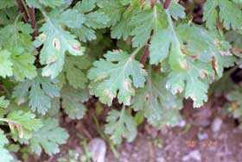

(Nguồn http://www.bastovanstvo.rs/index.php?topic=1440.0)
6.2. Nguyên nhân gây bệnh và điều kiện phát sinh, phát triển:
- Do tuyến trùng Aphelenchoides ritzemabosi gây ra.
- Là loài tuyến trùng ký sinh, phá hại nhiều loại cây hoa cảnh, phát triển mạnh trong điều kiện ẩm ướt. Tuyến trùng xâm nhập vào cây qua khí khổng, hoàn thành chu kỳ sinh sản trong mô cây, chích hút nhựa làm lá và hoa khô héo.
- Tuyến trùng có thể sống trong cây bệnh và trong đất tới 6-7 tháng.
6.3. Biện pháp phòng trừ:
- Sử dụng cành giâm, cây giống không bị bệnh.
- Vệ sinh đồng ruộng, ngắt bỏ lá, chồi và hoa bị bệnh tiêu hủy.
- Biện pháp hóa học: Sử dụng các loại thuốc BVTV sau để phòng trừ:
+ Chitosan (Tramy 2 SL)
+ Cytokinin (Geno 2005 2 SL)
7. Bệnh phấn trắng: (Oidium chrysanthemi)
7.1.Triệu chứng:
-Vết bệnh dạng bột phấn trắng xám, hình bất định. Mặt dưới lá chỗ vết bệnh chuyển sang màu vàng nhạt.
- Bệnh hại chủ yếu trên lá non, bệnh nặng có thể hại cả thân, cành, nụ hoa. Bệnh làm lá vàng, khô héo và rụng sớm, nụ thối, hoa nhỏ không nở hoặc nở lệch về một bên. Bệnh thường lan từ lá gốc lên phía trên.
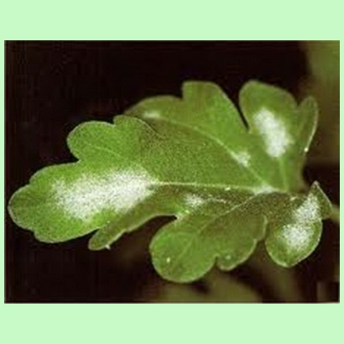

(Nguồn http://biocentre.hu/03_korokozok_adatbazisa.php)
7.2. Nguyên nhân gây bệnh và điều kiện phát sinh, phát triển:
- Do nấm Oidium chrysanthemi gây ra.
- Nấm phát triển thích hợp ở nhiệt độ 20-25⁰C, nhiệt độ cao trên 33⁰C nấm chết sau 24 giờ, ở 45⁰C nấm chết sau 10 phút.
- Nấm bệnh tồn tại trên tàn dư cây bệnh ở dạng bào tử và sợi nấm.
7.3. Biện pháp phòng trừ:
- Bón phân cân đối, hạn chế bón đạm khi bệnh phát triển.
- Thường xuyên vệ sinh đồng ruộng, ngắt bỏ lá già, lá bị bệnh.
- Biện pháp hóa học: Sử dụng thuốc sau để phòng trừ: Carbendazim + Hexaconazole (Vilusa 5.5 SC).
8. Bệnh gỉ sắt (Puccinia horiana, Puccinia chrysanthemi)
8.1. Triệu chứng:
Vết bệnh dạng ổ nổi màu trắng hoặc màu vàng nhạt, hình thái bất định, thường xuất hiện ở cả 2 mặt lá. Bệnh nặng làm cháy lá, lá vàng rụng sớm. Bệnh hại cả cuống lá, cành non, thân cây.

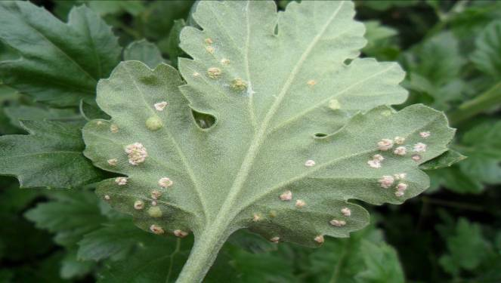

8.2. Nguyên nhân gây bệnh và điều kiện phát sinh, phát triển:
Có 2 loài nấm được xác định là nguyên nhân gây bệnh gỉ sắt hoa cúc gồm Pucinia chrysanthemi và Puccinia horiana.
Puccinia chrysanthemi là loài nấm xuất hiện khá phổ biến ở các vùng trồng cúc, thường gây các triệu chứng xanh vàng ở trên mặt lá, mặt dưới xuất hiện lớp gỉ màu nâu đến nâu đỏ.
Nấm tồn tại trên tàn dư cây bệnh chủ yếu ở dạng động bào tử. Trên đồng ruộng bệnh lây lan nhờ gió.
Bệnh phát triển trong điều kiện ẩm độ cao, nhiệt độ thích hợp 18 - 21⁰C.
8.3. Biện pháp phòng trừ:
- Thu gom, tiêu hủy triệt để các tàn dư cây bệnh.
- Sử dụng một trong các loại thuốc sau để phòng trừ:
+ Oligosaccharins (Tutola 2.0 SL);
+ Chitosan + Oligo - Alginate (2S Sea & See 12WP, 12SL).

